Bil 461 Ödev 6
Fatih Furkan Has
141101024

1-)

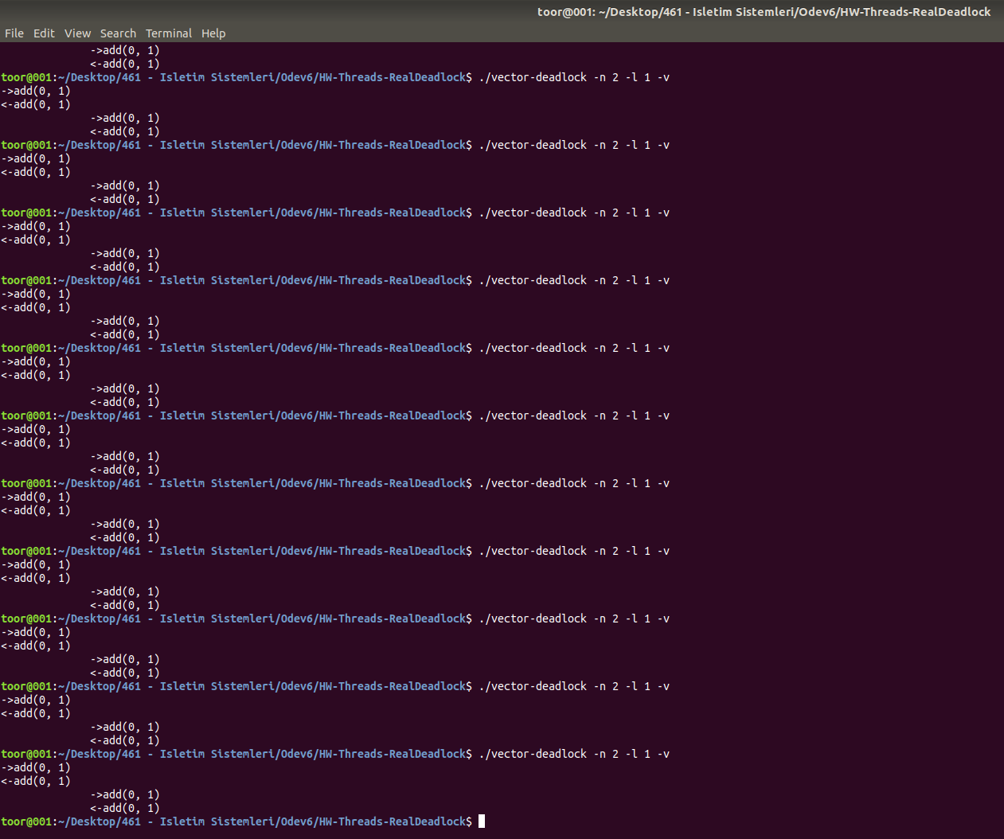
Yaklaşık olarak 100’den fazla deneme yaptım ancak çıktıların hepsi yukarıdaki gibi oldu Thread 0 lock yaptı ve işini bitirdikten sonra Thread 1 işini yapabildi.

2-)

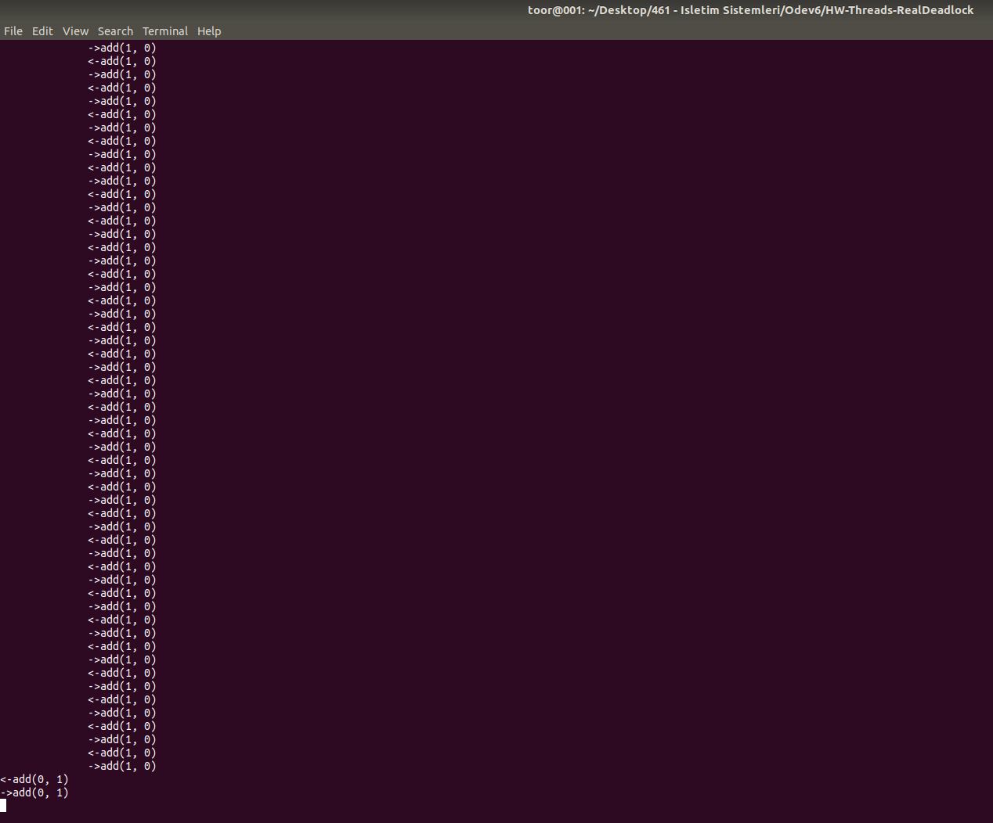
./vector-deadlock -n 2 -l 1000000 -v -d şeklinde çalıştırınca bir deadlock görebildim. Loop sayımız eğer düşük olursa herhangi bir deadlock göremiyoruz.

3-)

Eğer tek thread ile çalışırsak yani -n parametresine 1 değerini verirsek deadlock olmamasını garantilemiş oluruz.

4-)

Burada source ve destination değerleri önemli. Bunlardan küçük olam lock’lanmakta ve diğer thread’in lock’laması engellenmektedir. Eğer source ve destination eşit ise burada özel bir durum devreye giriyor ve source lock’laniyor.

Kodun içinde bulunan
// special case: src and dst are the same
Pthread_mutex_lock(&v_src->lock); bu kod ile bu özel durumu anlayabiliyoruz.

5-)

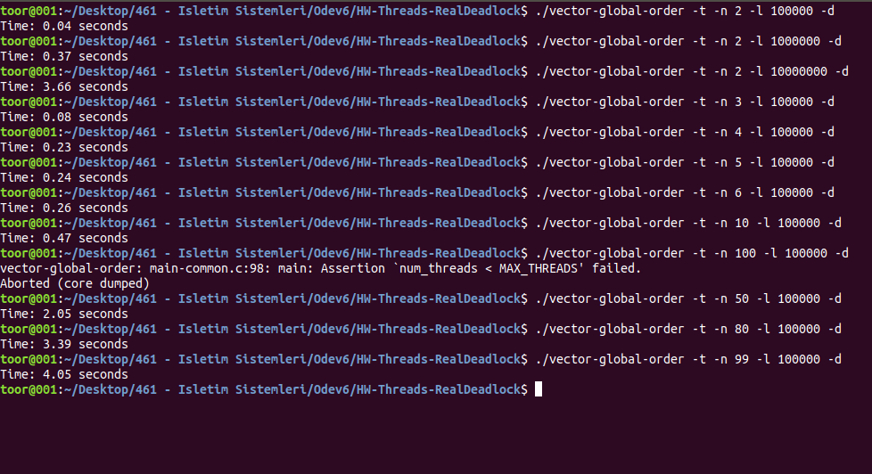
Thread sayısını da loop sayısını da arttırmak süreyi arttırdı. Ancak Thread sayısının artışı daha büyük oranda süreyi etkiledi. Loop sayımız yüksek olduğu için sanki loop sayısı artışı daha çok etkilemiş gibi göründü ancak orantısal olarak bakınca Thread sayısında artış daha çok etkilemiştir.

6-)

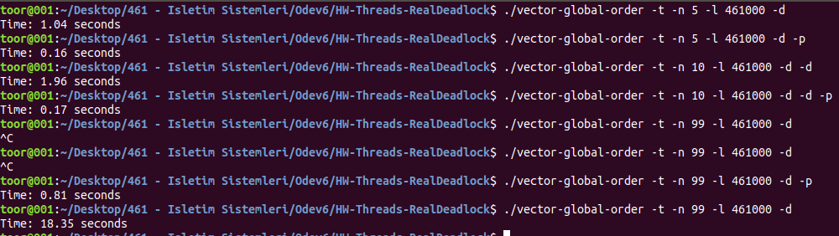
n = 5 l = 46100 iken süremiz 1.04 saniye oldu paralelliği açtığımızda ise 0.16 saniye oldu burada ki fark da çok büyük ancak thread sayısını 99 yaptığımızda paralellik söz konusu değilken süre 18.35 saniye paralellik varken ise 0.81 saniye olarak görüldü.

7-)

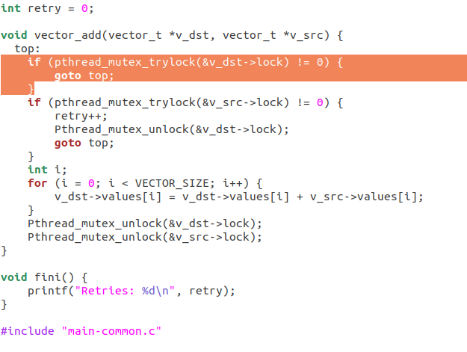
Kodda görüldüğü üzere ilk başta dst locklanmaya çalışılıyor daha sonra src locklanmaya çalışılıyor. Eğer locklanamazsa dst unlock yapılıyor bu şekilde deadlock engellenmeye çalışılıyor.
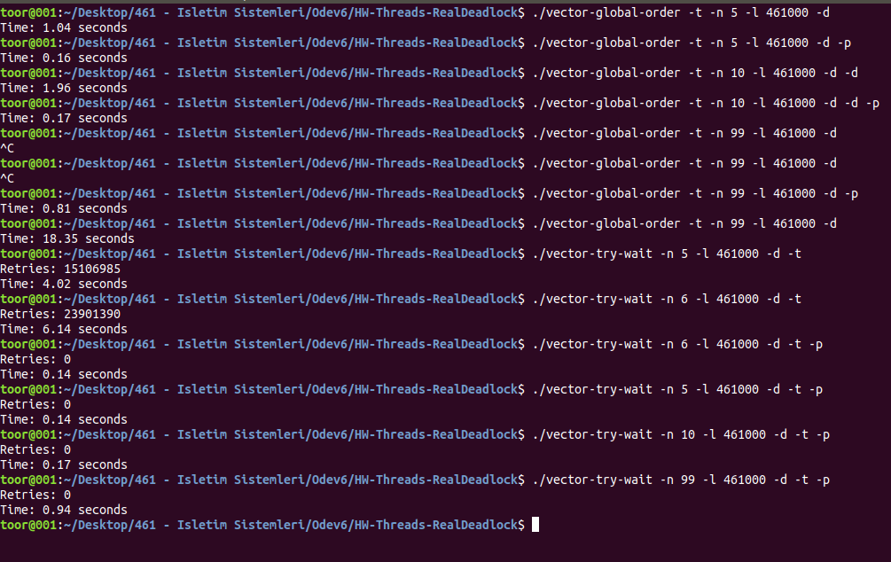
Paralellik varken ve thread sayisi fazlayken global daha hızlıdır. Paralelliğin olmadığı durumlarda da global daha hızlı çalışmaktadır. Buradaki gördüğüm önemli noktalardan birisi paralellik söz konusu ise try-wait’te retry sayısı 0 olmaktadır.

8-)

Bu koddaki problem threadlerin global lock’a bağlı olmalara yani her ikisi de onu beklemekte bu sebeple performansta düşüş olmakta.

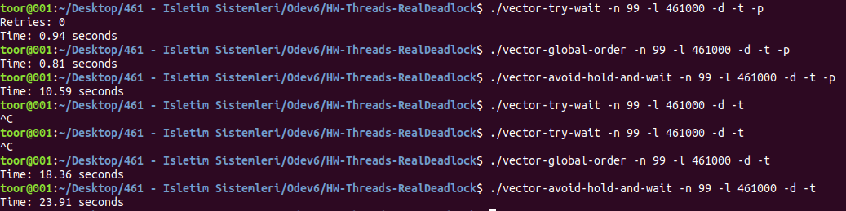
Paralellik varken vector-avoid-hold-and-wait hepsinden daha kötü bir performans gösterdi ancak paralellik yokken try-and-wait için iki sefer çalıştırıp uzun süre beklememe rağmen sonuç alamadım burada vector-avoid-hold-and-wait, try-and-wait daha kısa sürede yaptı ancak vector-global-order’dan daha kötü bir performans gösterdi.

9-)

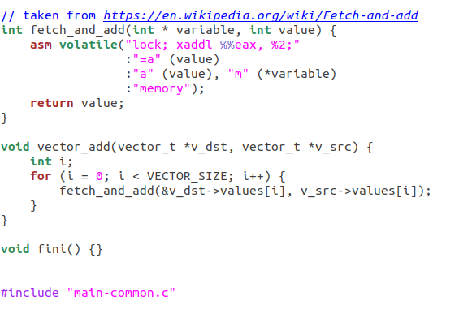
Kodda görüldüğü üzere vektörler üzerinde diğerlerinden farklı olarak sadece küçük sürelerde işlem yapılmakta.

10-)

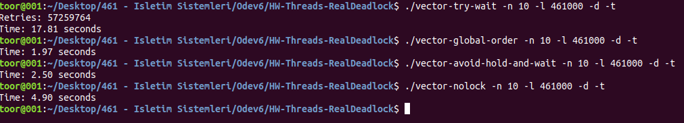
Paralellik yokken süreler:

vector-try-wait > vector-nolock > vector-avoid-hold-and-wait > vector-global-order
* En iyi performans vector-global-order

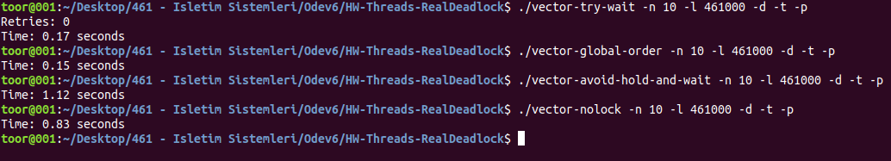
Paralellik varken süreler:

vector-avoid-hold-and-wait > vector-nolock > vector-try-wait > vector-global-order
* En iyi performans vector-global-order

